POKYNY PRe PrÍPRAVU TEXTov príspevkov AKO Tlačovej PrEDLOHY PRe zBORNÍK – NÁZoV článku

Roman Lazar¹, Dana Špilová², Jozef Bilik¹

¹ MtF STU – Ústav výrobných technológií, Katedra tvárnenia, Paulínska 16, 917 24 Trnava, Slovenská republika, roman.lazar@stuba.sk, jozef.bilik@stuba.sk
² SCHAEFFLER SLOVENSKO, spol. s r.o., Ul. Dr. G. Schaefflera 1, 024 01 Kysucké Nové Mesto, SR, d.spilova.sk@schaeffler.com

Abstract
Príspevky môžu byť napísané slovensky , česky, poľsky, alebo anglicky. Povinný abstrakt o dĺžke 5 až 10 riadkov musí byť napísaný v angličtine, a to aj v prípade anglicky napísaného celého článku. Pokiaľ budete pri tvorbe vlastného príspevku vpisovať nové údaje priamo do tohoto vzoru (šablóny), nemusíte sa starať o okraje, formátovanie písma či odstavcov a pod. Pre písanie referátu použite textový editor MS WORD verzia 97 a vyšší. Akceptované budú iba články v celkovom rozsahu 4 alebo 6 (PL: 4 alebo 6) strán!

- KAPITOLA
  - Podkapitola
Text príspevku je vhodné rozčleniť na číslované kapitoly a podkapitoly. Nezačínajte s novým názvom kapitoly na poslednom riadku danej stránky.
Pred každým názvom (pod)kapitoly je umiestnený voľný riadok.

  - Zborník referátov
Pri tvorbe článku je treba mať na pamäti, že zborník bude formátu B5 (t.j. 84 % z bežného formátu A4). To je dôležité napr. pri voľbe veľkosti indexov v rovniciach či veľkosti popisov v obrázkoch, pri nastavení správneho kontrastu fotografií, pri rozlíšení rôznych farebných čiar v grafoch a pod.
Pretože príspevky budú recenzované, je povinné ich dodanie v podobe súboru typu *.DOC, a to e-mailom (max. 3,5 MB), na diskete alebo CD-ROMu. V prípade väčšieho súboru ho komprimujte (ZIP, ARJ). Príspevky budú zhromažďovať národní koordinátori akcie:
- v Poľsku dr hab. inż. Eugeniusz Hadasik – hadasik@polsl.katowice.pl
Politechnika Śląska
Katedra modelowania procesów i inżynierii medycznej
ul. Krasińskiego 8, 40-019 Katowice
- v Čechách prof. Ing. Ivo Schindler, CSc. – ivo.schindler@vsb.cz
VŠB – Technická univerzita Ostrava
Katedra tváření materiálu
17. listopadu 15, 708 33 Ostrava – Poruba
Česká republika
- od všetkých ostatných autorov Ing. Roman LAZAR, PhD. – roman.lazar@stuba.sk
Materiálovotechnologická fakulta STU Trnava
Ústav výrobných technológií, Katedra tvárnenia
ul. J. Bottu 24, 917 24 Trnava

  - Termín dodania referátu v elektronickej podobe
Príslušný súbor, teda podklad pre tlač príspevku v podobe „camera ready“, musí byť zaslaný jednému z vyššie uvedených národných koordinátorov najneskôr do 31. 5. 2007. K tomuto dátumu je nutné zaplatiť vložné. Každý jednotlivý referát musí byť pokrytý aspoň jedným vložným, zaplateným ktorýmkoľvek so spoluautorov, inak nebude zaradený do zborníku.
Pri zasielaní vložného (konferenčného poplatku) na účet je z dôvodu identifikácie nutné uviesť priezvisko (surname) účastníka, za ktorého je prevádzaná platba.

- odkazy na rovnice a použitÚ literatÚru
Príklad napísanej rovnice, jej umiestnenie a oddelenie od textu:
$\overset{˙}{e} = A ⋅ \text{exp} \left(\frac{−Q}{R⋅T}\right) ⋅\text{sinh} {\left(α ⋅ σ_{p}\right)}^{n}$ (1)
kde Q [kJ/mol] je aktivačná energia, A je materiálová konštanta, ...
Rovnice sa označujú priebežne číslami v guľatých zátvorkách. Odkazy na použitou literatúru sa umiestňujú do hranatých zátvoriek – napr. viď [1].
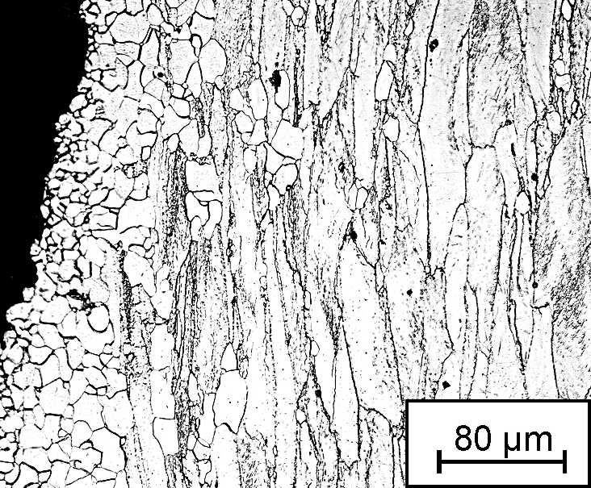
Obr. 3 Dynamicky rekryštalizovaná vrstva (ELC oceľ, T = 900 °C)
- TABUĽKY A OBRÁZKY
Preferujeme umiestnenie tabuliek a obrázkov do textu, prednostne na tej strane, na ktorej je o nich prvá zmienka – napr. viď tab. 5 alebo obr. 3. Predpokladáme počítačové vloženie obrázkov (grafov) i tabuliek a ich prípadné obtekanie textom – tieto objekty musia byť súčasťou zaslaného súboru *.DOC.
Táto šablóna (vzor pre formátovanie článku), bankové spojenie a všetky ďalšie (priebežne doplňované) informácie o poriadaní akcie budú k dispozícií na internetovej stránke konferencie www.mtf.stuba.sk, sekcia „FORMING 2007“

Tabuľka 5 Chemické zloženie analyzovaných vzoriek v hm. %
 |  | odlitok | brama | pás (NH)
 | C | 0,067 | 0,074 | 0,073
 | Mn | 0,312 | 0,33 | 0,36
 | V | 0,08 | 0,08 | –
 | Al | 0,04 | 0,07 | –

LITERATÚRA
Odkazy na použité literárne zdroje sa číslujú priebežne. Doporučujeme formát bibliografických citácií podľa nasledujúcich vzorov (monografie, konferencie, časopis):
- KOLLEROVÁ, M. aj. Valcovanie. 1. vyd. Bratislava : ALFA, 1991. 576 s.
- Hadasik, E. aj. Analiza sposobów wyznaczania naprężenia uplastycniającego w próbie skręcania na gorąco. In FORMING 2001. Katowice : Politechnika Śląska, 2001, s. 77-84.
- SCHINDLER, I., HADASIK, E. A new model describing the hot stress-strain curves of HSLA steel. Journal of Materials Processing Technology, 2000, roč. 106, č. 1-3, s. 132-136.

